Инструкция по подключению и использованию
системы
ВидеоКонференцСвязи TrueConf.

Санкт-Петербург
2020

Оглавление
Инструкция по подключению к ВидеоКонференцСвязи (ВКС) TrueConf. 3
1. Через Web интерфейс 3
2. Через приложение клиент ВКС установленный на компьютер/смартфон 5
Использование ВКС TrueConf. 10
1. Настройка камеры и звука. 10
2. Окно конференции 11
3. Запись лекций. 13
4. Раскладка видеоокон. 14

Инструкция по подключению к ВидеоКонференцСвязи (ВКС) TrueConf.
Есть два варианта работы с ВКС через Web интерфейс и при помощи приложения – клиент TrueConf, которое устанавливается на компьютер, планшет или смартфон.

Через Web интерфейс
  - При помощи браузера google Chrome (через другие браузеры функция не доступна) открыть ссылку предоставленную куратором.
  - Возможно, будет сообщение о небезопасной странице, необходимо нажать кнопку «Дополнительно» и нажать перейти на сайт (выделено синим цветом).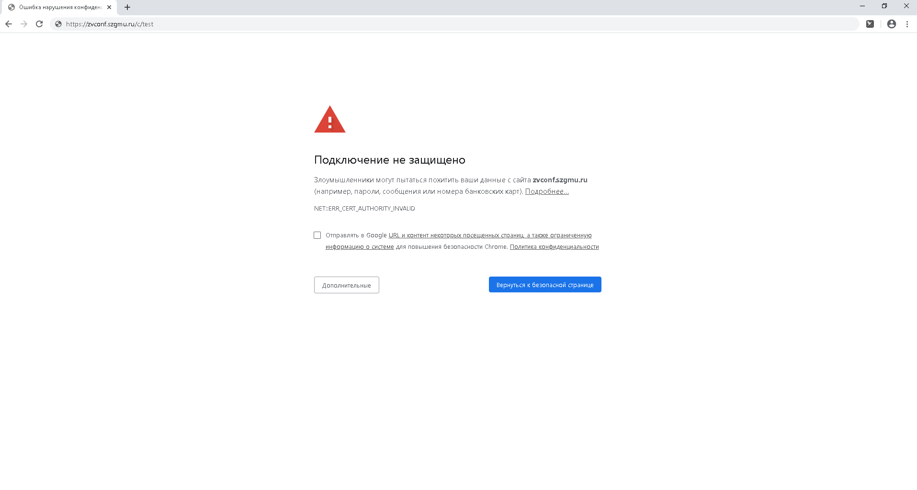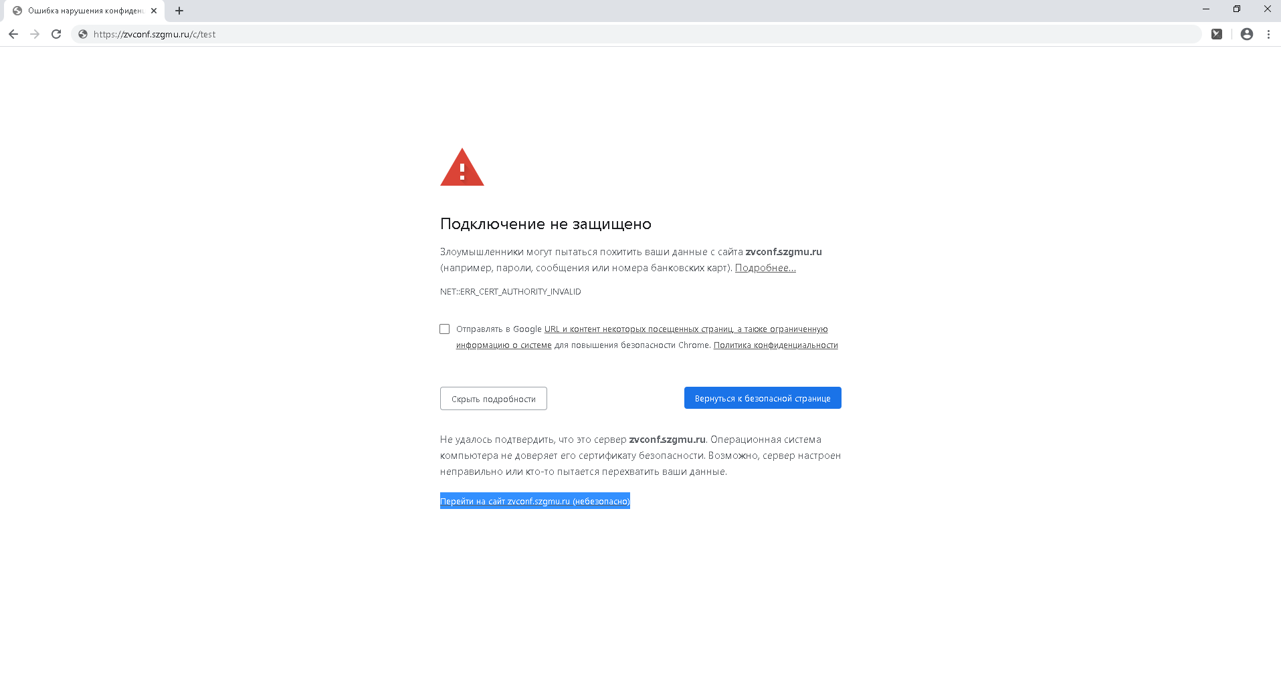

  - Откроется страница с названием конференции.
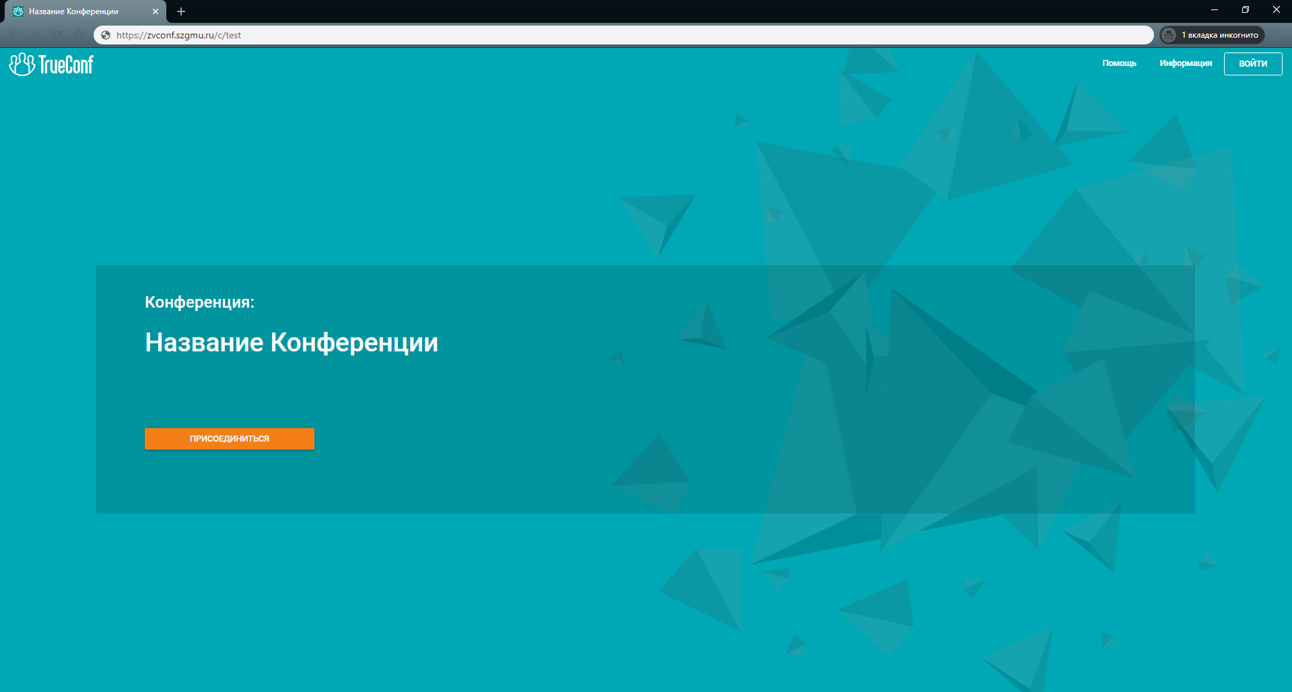
  - Нажать кнопку «Присоединиться»
  - Ввести учетные данные предоставленные куратором. 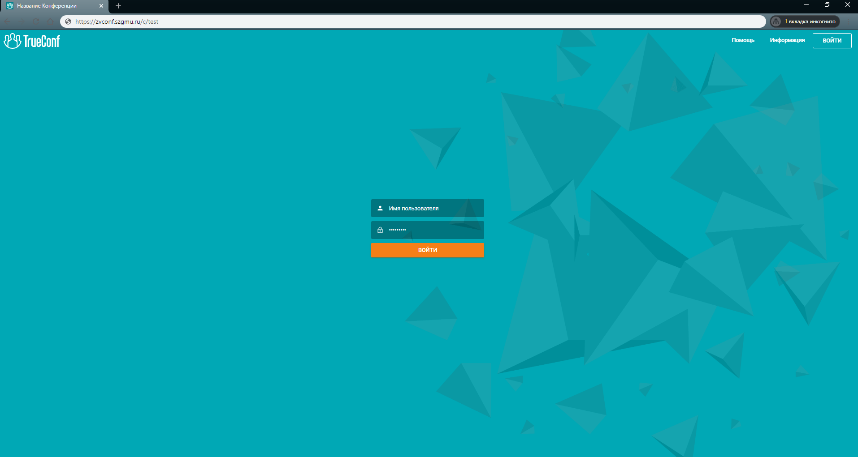
  - Выбрать способ подключения «WebRTC» 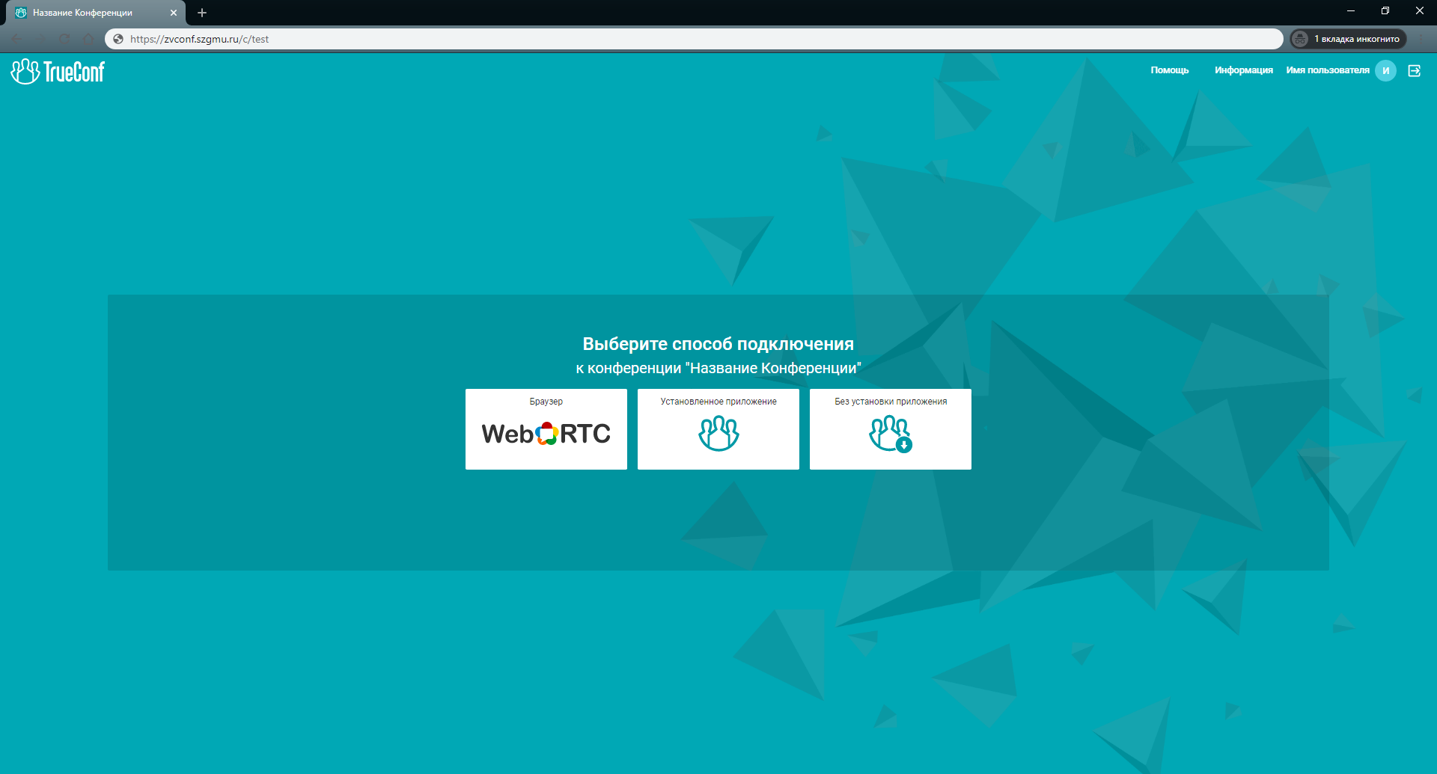
  - Откроется окно конференции

Через приложение клиент ВКС, установленный на компьютер/смартфон
  - Открыть ссылку предоставленную куратором. Откроется страница конференции.
  - Нажать кнопку «Присоединиться»
  - Ввести учетные данные предоставленные куратором.
  - Выбрать «Установленное приложение»
  - Если приложение уже установлено на ваше устройство будет отправлено сообщение с предложением его открыть.
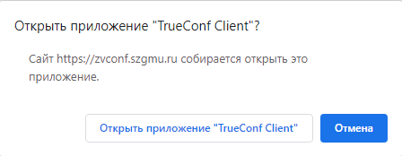
  - Если в течении 30 секунд страница не открылась необходимо нажать на надпись «ссылке» в окне которое появилось вместо кнопки «Установленное приложение» 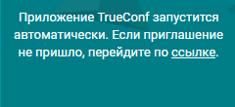

  - На открывшейся странице выбрать «приложение TRUECONF» и нажать на кнопку «Скачать»
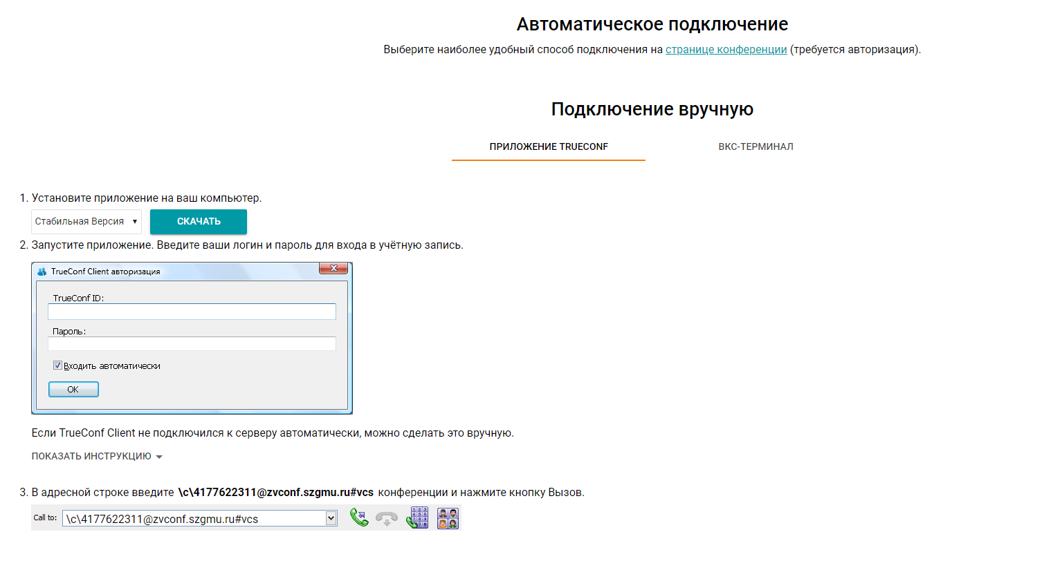
  - Запустить загруженный файл и следуя инструкции мастера, установить приложение.

  - После установки откроется приложение.
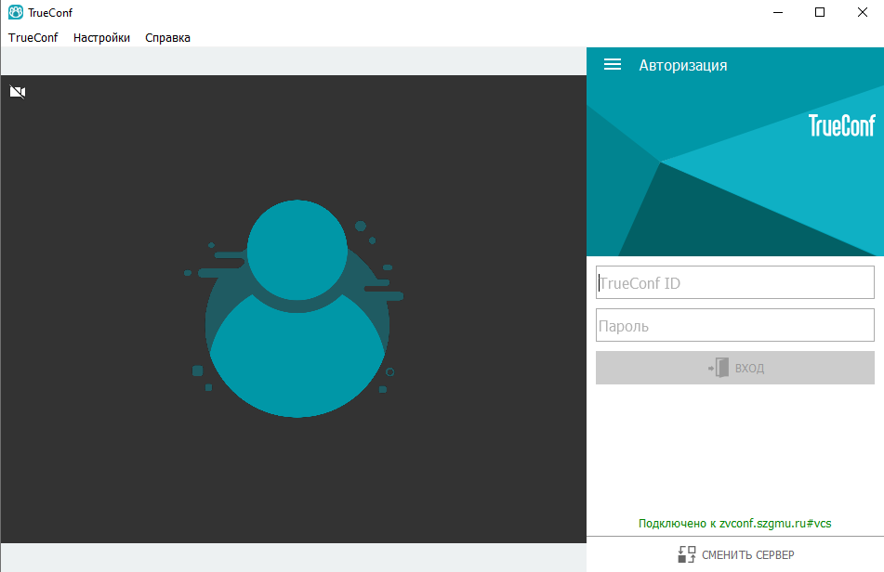

  - Введите учетные данные, которые прислал куратор

  - Введите ID конференции (ссылка, которую прислал куратор) в окно выделенное красным.

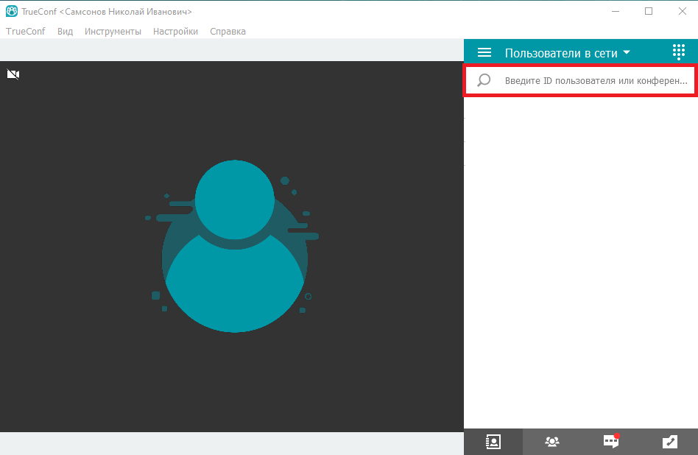

  - Нажмите на пиктограмму телефонной трубки
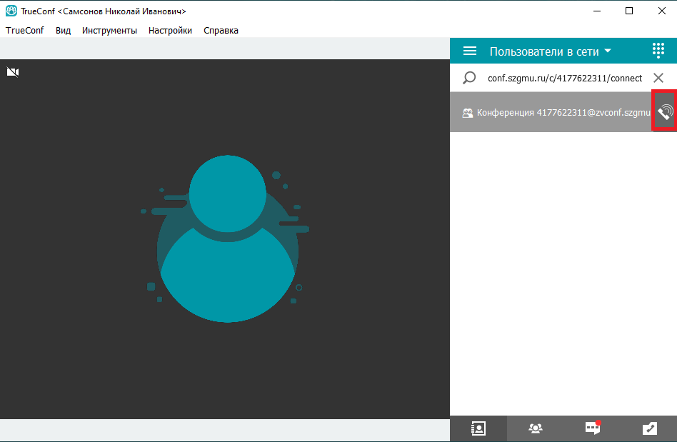
  - Приложение подключится к конференции.
  - В дальнейшем, для подключения к конференции или если произошел разрыв соединения, необходимо начинать с пункта 2.11.
  - Преподавателю необходимо зайти в «управление конференций»
  - Выбрать вкладку «участники».
  - Найти свою фамилию и нажать правой кнопкой.
  - В открывшемся меню выбрать «Выступить на трибуне».
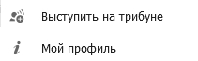

Использование ВКС TrueConf.

Настройка камеры и звука.
  - Зайти в настройки и выбрать «Видео и звук»
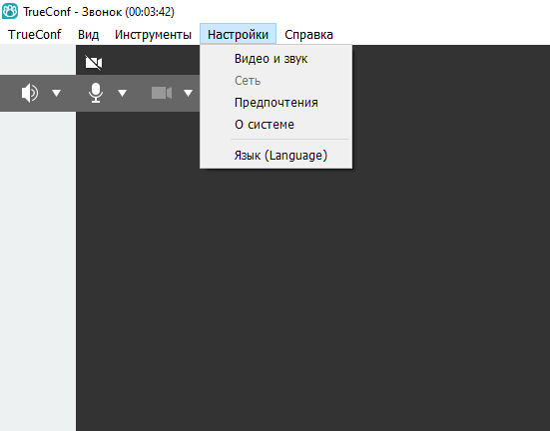
  - Откроется окно настроек Видео и Звука
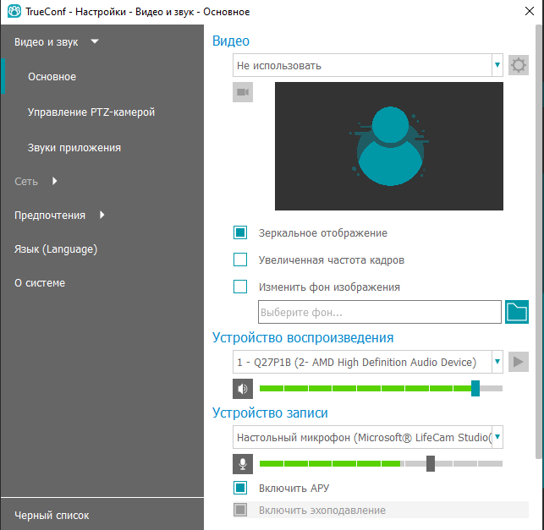
  - В разделе «Видео» в выпадающем списке выбрать вашу камеру.
  - При нажатии на пиктограмму шестеренки откроется окно настройки изображения выбранной камеры. При необходимости произвести настройки. Важным параметром является Частота линии питания, ее необходимо выставить на 50 Гц. После выполнения настроек, нажать кнопку «применить», далее кнопку «ОК».
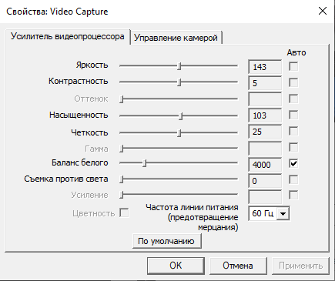
  - В разделе Устройство воспроизведения выбрать ваши колонки.
  - В разделе Устройство записи выбрать микрофон (как правило, он встроен в камеру).

Окно конференции
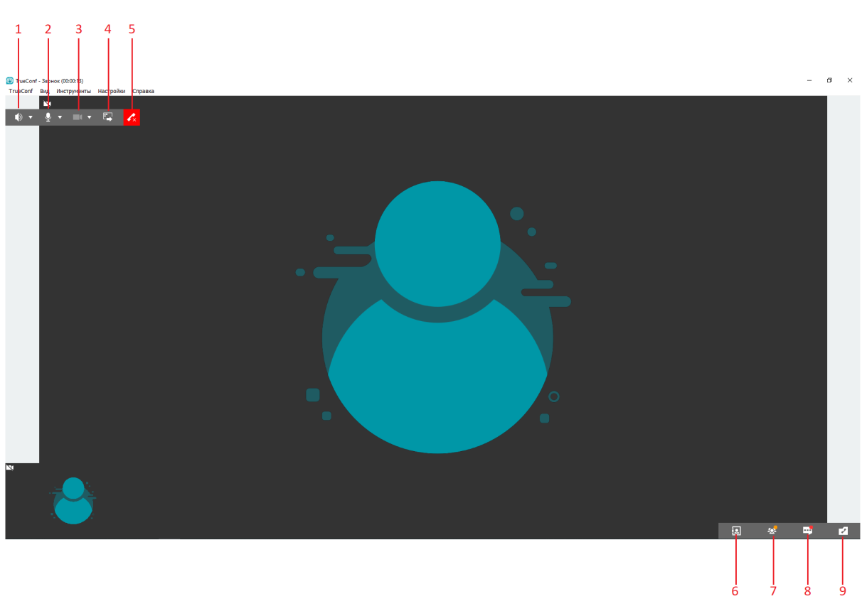
  - Кнопка 1. Включение/отключение звука. Если нажать на треугольник появится окно регулировки.
  - Кнопка 2. Включение/отключение микрофона. Если нажать на треугольник появится окно регулировки. Микрофон всех участников конференции (кроме докладчика) необходимо держать выключенным.
  - Кнопка 3. Включение/отключение камеры. Если нажать на треугольник появится окно выбора камеры.
  - Кнопка 4. Демонстрация экрана. Если экранов несколько можно необходимо выбрать нужный.
  - Кнопка 5. Завершение вызова.
  - Кнопка 6. Адресная книга.
    - В адресной книге находятся списки слушателей по циклам.
    - По умолчанию отображаются все контакты
    - Для выбора цикла (если у преподавателя несколько циклов) необходимо нажать на надпись «Все пользователи» в выпавшем списке выбрать «показать одну группу» и выбрать нужный цикл.
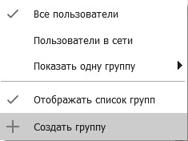
  - Кнопка 7. Управление конференцией.

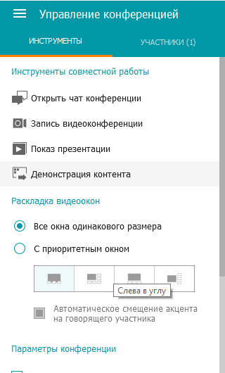
    - Открыть чат конференции – Есть возможность писать группе, также можно отправлять личные сообщения.
    - Запись видеоконференции – Есть возможность записать лекцию (Доступно только для преподавателя см. пункт 3 данной инструкции).
    - Демонстрация контента. – Демонстрация рабочего стола или окна программы (Доступно только преподавателю).
    - Раскладка видеоокон – управления отображения окон участников конференции (Доступно только преподавателю см. пункт 4 данной инструкции).
  - Кнопка 8. Чат. Есть возможность писать группе, так же можно отправлять личные сообщения.
  - Кнопка 9. История звонков.

Запись лекций.
  - Выбрать раздел управление конференцией.
  - Нажать «Запись видеоконференции»
  - Откроется окно записи.
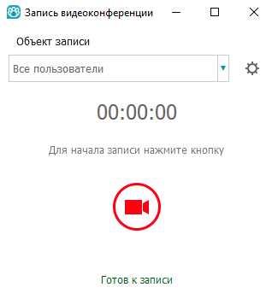
  - Необходимо выбрать объект записи.
  - Нажать на пиктограмму шестеренки.
  - В открывшемся окне выбрать путь для сохранения видео и настройки качества записываемого видео.
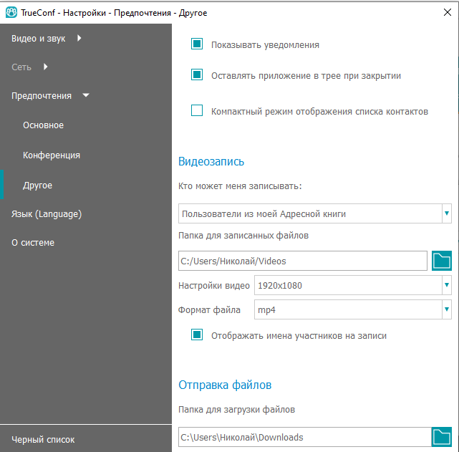
  - Закрыть окно настроек.
  - Нажать на пиктограмму , начнется запись лекции. Окно с управлением записи можно свернуть, чтобы не мешало (внимание при закрытии окна запись прервется).
  - По завершению записи нажать на пиктограмму , запись завершится.

Раскладка видеоокон.
  - Есть несколько вариантов расположения окон:
    - Все окна одинакового размера.
    - С приоритетным окном. На пиктограммах отражено как они будут располагаться.
    - Автоматическое смещение акцента на говорящего участника – на главное окно выводится человек, который в данный момент говорит.

Организация конференции
  - Если преподаватель ведет одновременно лекцию для нескольких циклов, то ему необходимо создать конференцию самостоятельно. Подключится к такой конференции возможно, только если установлено приложение.
  - Запустить ВКС.
  - Ввести учетные данные

  - Перейти в управление конференцией
  - Выбрать тип конференции:
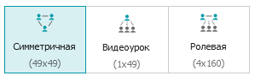
    - Симметричная – все участники будут видеть друг друга
    - Видеоурок – все участники будут видеть только лектора
    - Ролевая – можно организовать лекцию, если планируется несколько преподавателей (максимальное количество 4)
  - Нажать кнопку «Создать»
  - Перейти в адресную книгу (см. раздел 2.6)
  - Выбрать нужный цикл (см. раздел 2.6)
  - Выделить всех пользователей, нажать правую кнопку мыши и выбрать пункт «пригласить в конференцию».
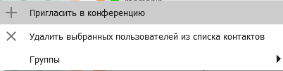
  - Повторить со всеми необходимыми циклами.
  - Если в процессе лекции кто то из слушателей, по какой либо причине отключился от конференции, то ему необходимо самостоятельно набрать преподавателя.
  - Если преподаватель при создании конференции отметил «Не спрашивать подтверждение на вход» подключение произойдет автоматически или же преподавателю произойдет звонок.

